附件1
面试人员名单
准考证号 | 姓名 | 用人司局  及招考职位 | 调剂进入面试最低分数 | 备注
031142010105520 | 李浩然 | 国家安全生产应急救援中心综合部办公室（外事处）一级主任科员及以下400110016001 | 107.3
055137090102708 | 付晓敏
112137010601626 | 宋正超
112144010200303 | 李华飞
112144010202111 | 阙如颖
104136074801227 | 衷正 | 国家安全生产应急救援中心综合部政策法规处一级主任科员及以下400110016002 | 114.6
107132020105303 | 阴宇真
112111141000902 | 赵官卓
115121014400609 | 吴国辉
125133060100422 | 赵曰彪
002111150102012 | 张海鑫 | 国家安全生产应急救援中心综合部宣传教育处一级主任科员及以下400110016003 | 110.1
047133060100215 | 陈宇杰
105132010606213 | 沈艳
116114013003617 | 康亢
128111022801605 | 王荷露
106111019800414 | 邱晓伟 | 国家安全生产应急救援中心指挥协调部调度处一级主任科员及以下400110016004 | 116.5
116112011300107 | 巩贵丽
116142012002404 | 胡腾
116144010204914 | 李容军
125111080100325 | 张晶
125112010500925 | 段婷婷
125114010103622 | 王东琴
125137030201423 | 伊继伟
125141021602025 | 王鹏
160133030100306 | 邵杰伟
105111195702102 | 魏俊晓 | 国家安全生产应急救援中心信息管理部预案处一级主任科员及以下400110016005 | 115.9
114111053501226 | 惠庆波
115134010403403 | 王晓麟
115136075402922 | 梁健
115161010205415 | 卓振
125111060101727 | 崔凯
125111101000328 | 闫雪梨
125111110401813 | 龙婉晓
125123013201818 | 张楷晨
125142012001926 | 张骏
047111101002713 | 钱金鑫 | 国家安全生产应急救援中心信息管理部演练处（培训处）一级主任科员及以下400110016006 | 115.9
116136074801714 | 万琴
104111060502103 | 侯瑶淇 | 国家安全生产应急救援中心技术装备部科技处一级主任科员及以下400110016007 | 127.7
107137010600425 | 高宝财
107137020106527 | 高海宝
107151000600726 | 邢政利
107161010309118 | 何龙飞
104111081201316 | 吕智恒 | 国家安全生产应急救援中心技术装备部装备处一级主任科员及以下400110016008 | 121.6
104137080100321 | 葛腾腾
115114013001515 | 张小波
115114014301503 | 朱亮
161111059600630 | 张亮
014133320305226 | 鲍盛洲 | 应急管理部调度中心综合处（党群工作部）一级主任科员及以下400110017001 | 140.9
014150011102515 | 石芮
113111059201406 | 李安然
187111190703303 | 丁肇镘
987131011501410 | 龙欢
002131011501110 | 薛颖卓 | 应急管理部调度中心政策研究处一级主任科员及以下400110017002 | 130.7
008111190703006 | 刘沛晔
014111190701506 | 武慧敏
014111195702221 | 段衡
024151000112008 | 张乃千
102111195404603 | 原申惠
113111192100915 | 李雨璠
952111195104622 | 韩冲
976137020109823 | 陈梦婷
991111190701815 | 甄亚宁
001111193401522 | 徐华歌 | 应急管理部调度中心信息研究处一级主任科员及以下400110017003 | 141.9
113132010400917 | 耿昭杰
126111193402001 | 杨颖
161112011200403 | 王慎杰
176132030102401 | 高辰辰
063111195403825 | 臧晓彤 | 应急管理部调度中心举报受理处一级主任科员及以下400110017004 | 138.8
063137090103520 | 焦秀秀
113111053500128 | 赵雪莉
113137020106411 | 杨茜
121113010204209 | 李姗姗
121131010103807 | 戴硕雷
122111081201215 | 杨晶晶
126111051804309 | 陈倬
154137010201315 | 李昊玉
160132100100825 | 毛克己

附件2
蓝信使用方式

1.应急管理部外部人员需先自行到手机软件应用市场下载蓝信APP；(初始化无组织状态下，外部人员无法注册和登陆使用蓝信，需应急管理部内部人员邀请后方可使用)。
2.邀请人在蓝信消息屏或通讯录屏界面状态下，点击右上角“+”，选择“添加联系人”，输入被邀请人姓名和手机号，点击发出添加联系人验证申请。如图：
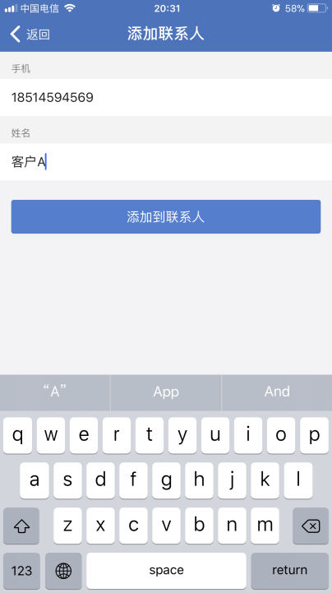
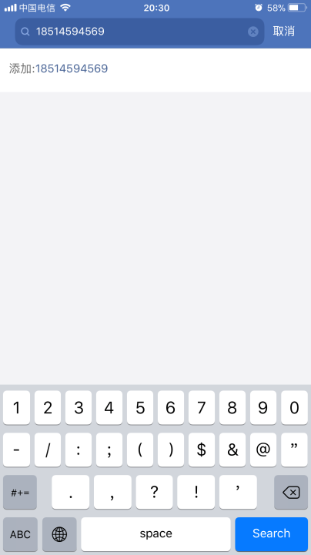
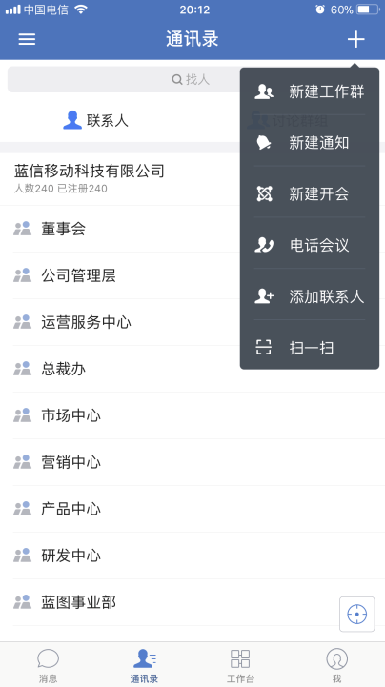
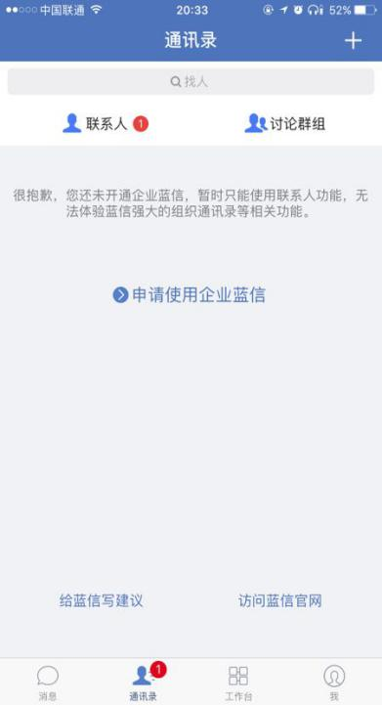
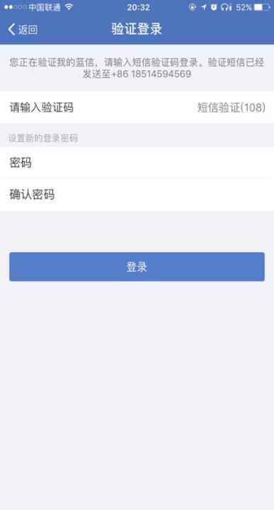
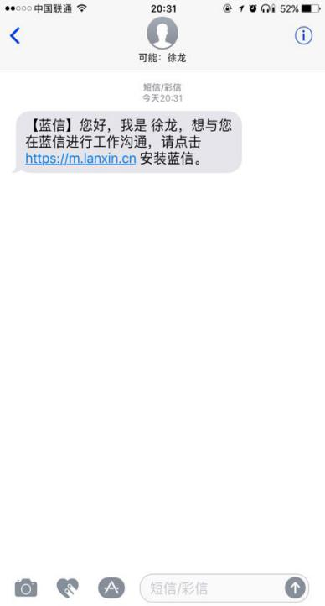
3.邀请人发出验证申请后，被邀请人会接收到一条短信推送提醒，被邀请人即可打开蓝信APP，用该手机号进行注册和登陆，成功登陆后在通讯录屏会收到联系人验证提示，打开联系人申请点击“接受”即可开始使用蓝信收发消息，如图：

4.当被邀请人接受联系人申请后，双方会添加到对方的通讯录联系人列表中，同时邀请人会接收到一条蓝信消息提示（添加外部联系人成功），至此可确认应急管理部外部人员已成功的注册和使用蓝信。
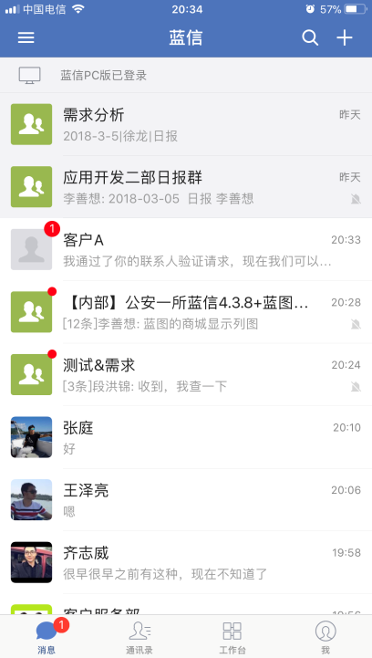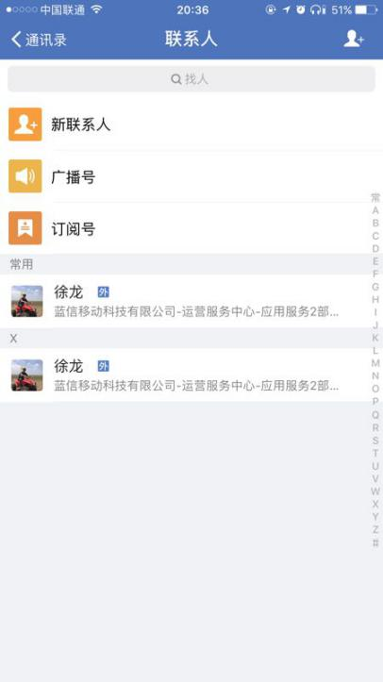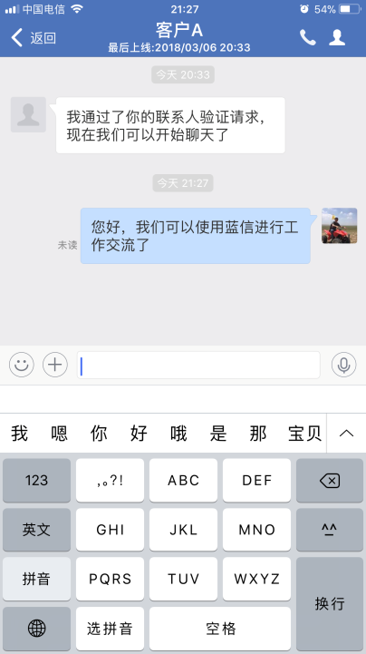
5.特殊能力说明：应急管理部组织管理员具有外部联系人管理权限，①可开关控制“添加（被添加）外部联系人时需管理员审核”，默认为关闭状态；②管理员可在管理后台为组织内成员批量导入方式添加外部联系人；③组织管理员具有添加外部联系人审计功能。
6.其他：此方式邀请注册的外部人员，无法看到应急管理部蓝信组织结构和人员，仅能看到添加过好友的部内人员。

附件3

XXX确认参加应急管理部参公单位
XX职位面试

应急管理部人事司：
本人XXX，身份证号：XXXXXXXXXXXXXXXXXX，准考证号：XXXXXXXXXXXXXX，公共科目笔试总成绩：XX分，XX学历、XX学位，毕业于XXXX大学XX院系XX专业，具有X年基层工作经历，现任XX单位XX职务（职级），报考XX职位（职位代码XXXXXXX），已进入该职位面试名单。我能够按照规定的时间和要求参加面试。
截至X月X日，经查询，本人现工作或学习的XXX省（自治区、直辖市）XX市XX县（区）为疫情X（低、中、高）风险区。

姓名（传真需手写签名）：
固定电话：
手机号码：
日期：

附件4

放弃面试资格声明

应急管理部人事司：
本人XXX，身份证号：XXXXXXXXXXXXXXXXXX，报考XX职位（职位代码XXXXXXXXX），已进入该职位面试名单。现因个人原因，自愿放弃参加面试，特此声明。
联系电话：XXXXXXXXXXX，XXX-XXXXXXXX。

签名（考生本人手写）：
日期：

身份证复印件粘贴处

附件5

报名登记表
姓名 |  | 性别 |  | 民族 |  | 照  片
出生年月 |  | 政治面貌 |  | 入党（团）时间
最高学历 |  | 毕业院校 |  | 毕业时间
学位 |  | 院系 |  | 入学前户籍  所在地
单位所在地 |  | 单位性质 |  | 工作单位
工作职务 |  |  |  | 基层工作  经历年限
考生类别 |  | 婚姻状况 |  | 人事档案  存放单位
专业 |  |  | 籍贯 |  | 户籍所在地
通讯地址 |  |  |  |  | 邮政编码
身份证号 |  |  |  | 联系电话
手机号码 |  |  |  | E-mail
服务基层项目  工作经历 |  | “三支一扶”  计划 | 大学生村官 | 大学生志愿服务西部计划 | 农村义务教育阶段学校教师特设岗位计划
招考部门 |  | 部门代码 | 用人司局 | 职位名称及代码 | 考试地点
学习经历
工作经历
奖惩情况
既往病史
学科成绩
论文情况
实习经历
家庭成员
情况
备注
考生类别从以下类别中择一填写：农民、事业单位工作人员、国有企业工作人员、三资、民营等企业工作人员、自由职业者、应届毕业生、留学回国人员、待业人员、其他人员。
附件6
中央机关及其直属机构考试录用参公人员
报名推荐表
（适用于普通高等院校应届毕业生）
毕业院校（系）： 身份证号:
姓名 |  |  |  | 性别 |  | 民族 |  | 出生年月 |  |  | 照  片
籍贯 |  |  |  | 生源 |  | 婚否 |  | 政治面貌
所学专业及学位
爱好和特长
在校曾任何种职务
奖
惩
情
况
个  人  简  历 |  |  |  |  |  |  | 家  庭  成  员  情  况
院、系党组织对学生在校期间德、智、体诸方面的综合评价：

院、系党总支签章
负责人签字: 年 月 日

主要课程学习成绩
第一学年学习成绩 |  |  |  |  | 第二学年学习成绩 |  |  |  | 第三学年学习成绩
课程名称 |  |  | 上学期 | 下学期 | 课程名称 |  | 上学期 | 下学期 | 课程名称 |  | 上学期 | 下学期
教务处盖章
院  校  毕  分  办  意  见 |  | 院校毕分办签章  负责人签字: 年 月 日
备
注

填表说明：
- 请填表人实事求是地填写，以免影响正常录用工作，未经毕分办签章此表无效。
- “生源”指大学生上大学前户口所在的省、自治区、直辖市。
- “奖惩情况”包括考生大学期间的各种奖励或惩处。学习期间，如获奖励，请学生处审核并将奖状或证书影印件加盖公章后附上。
- 填写本表“学习成绩”栏后，须盖教务处章。如有学生个人成绩登记单（表）可附复印件（加盖教务处章），免填此栏。

中央机关及其直属机构考试录用参公人员
报名推荐表
（适用于社会在职人员）
工作单位（全称）： 身份证号：
姓名 |  | 性别 |  | 民族 |  | 出生年月 |  | 照  片
籍贯 |  | 婚否 |  | 学历 |  | 政治面貌
毕业院校
所学专业及学位
在现单位担任职务
在现单位工作起止时间
档案存放地点
户籍地址
工
作
经
历
所在单位党组织对考生在本单位工作期间思想、工作、学习、作风等方面的综合评价：

所在单位党组织签章
负责人签字: 年 月 日

填表说明：请填表人实事求是地填写，以免影响正常录用工作，未经单位签章此表无效。

